Lärm-Quiz __________
Zu laute Musik und Geräusche können dein Ohr dauerhaft schädigen. Man sagt, ab 85 dB besteht Gefahr für deine Ohren. Schauen wir uns einmal unterschiedliche Schallquellen und ihre durchschnittlichen Lautstärken.

Dein Lehrer führt dir eine Präsentation vor. Der Lehrer fragt zu jeder Schallquelle, an
welcher Stelle der Lautstärke-Skala du diese einordnen würdest. Erst wenn die Klasse
sich auf eine Stelle geeinigt hat, wird das Ergebnis vom Lehrer eingeblendet. Notiere das Ergebnis in der folgenden Tabelle.

Schallquelle | Symbol | (typische) Lautstärke | Selbst gemessene Lautstärke
Fön
Ventilator
Auto
Konzert | 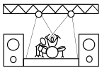
Vogel
Blätterrascheln
Staubsauger
Flugzeug
Kopfhörer (laut)

Arbeitsauftrag: Zeichne einige für immer geschädigte Haarzellen ein, wie man sich diese
nach jahrelanger zu lauter Musik bzw. zu lauten Geräuschen vorstellen kann
und erkläre wieso ein solches Ohr schlechter hören kann.

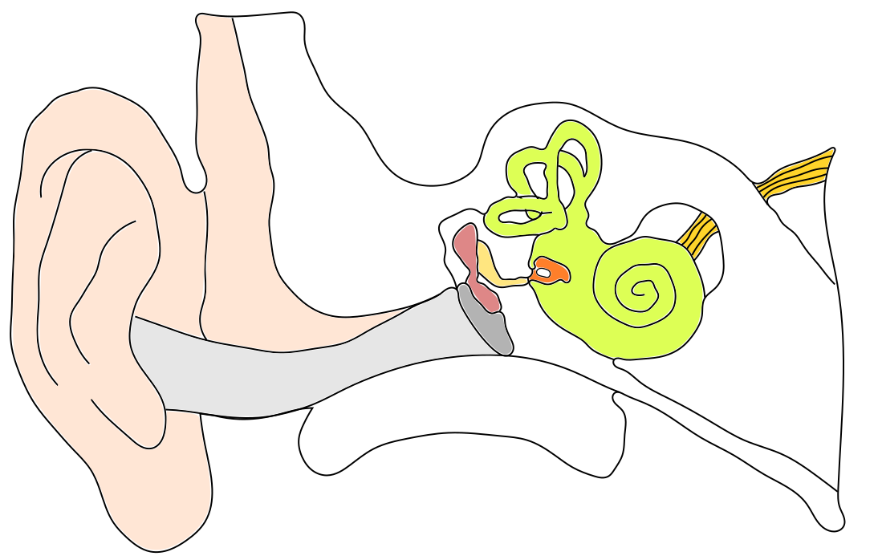

Erklärung: ______________________________________________________________________________________________
______________________________________________________________________________________________
______________________________________________________________________________________________
______________________________________________________________________________________________
______________________________________________________________________________________________
______________________________________________________________________________________________
______________________________________________________________________________________________
______________________________________________________________________________________________

